★86萌新攻略★
本服支持RMB交易，注意防骗，被骗自负。
禁止开挂，买卖号，举报录视频核实后可获得对方账号全部财产！

游戏下载和安装
注：玩过传奇的需要使用360系统急救箱，不然登录器打不开的
1.本服为一体端(大小8G多)，群文件下载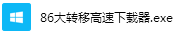全自动下载自动安装

2.请安装在大于20G内存的硬盘，否则会出错！
3.游戏无法自动更新，点击登录器上的手动，下载更新包解压到游戏根目录覆盖同名文件即可

萌新福利

- 在线泡点得点券，可以白嫖商场一切道具，每分钟10点，本服交易货币为点券代币券
- 每晚9点整站街领取在线奖励（不在线，没收到，掉线的不补发）详情看群公告

走出新手村
- 上线点赛丽亚接任务，完成五个新手任务送新手礼包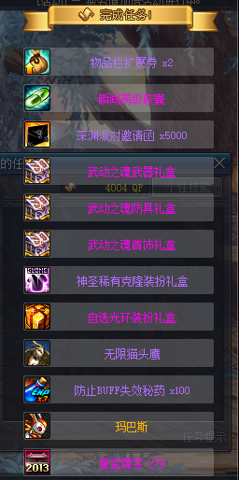
- 吃满级胶囊点赛利亚专职-觉醒。点好SP-TP-QP技能 SP和TP不够的赛利亚买技能书。
- 穿上一套武动之魂，左右槽接任务点赛利亚开启。穿上送的克隆时装和光环
商城-礼包-2011-2013节日套礼包有称号，宝珠，宠物。暗黑城-奥兰 有免费的宠物。新手装齐了
- 瞬移药剂到刷格蓝迪深渊，副本难度随意。PL用完赛利亚无限买，商城黑钻加PL上限。深渊票用完了找暗黑城-歌兰蒂斯用透明灵魂兑换。
- 刷齐一套85ss防具-首饰-武器-左右槽，赛利亚商店买红字增幅10即可。一身红字10ss可以完成所有每日任务了，恭喜你走出新手村。

装备词典，可查本服所有装备和获取方式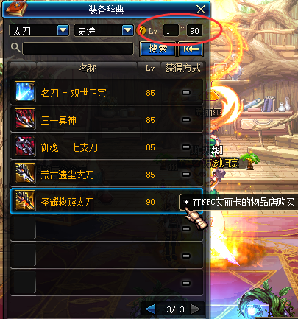

每日副本-材料出处用处
深渊-产出：75-85史诗 史诗灵魂 魔刹石(安图恩门票)
·产出：80-85史诗（略难新手不建议去）史诗灵魂 数据芯片（卢克门票）
格兰之森山麓-暗黑城左下角
·牛头怪乐园-每日登陆送5张门票。产出：矛盾 强烈气息
·金角银角-每日登陆送5张门票。产出：矛盾 强烈气息
·南部溪谷-每日登陆送5张门票。产出：矛盾 强烈气息 势力礼券(兑换强打书)
·抉择之沼-每日登陆送3张门票。产出：矛盾 强烈气息 +12强化券 +10增幅券
工会基地-每日登陆送10张门票。产出：工会硬币 兑换矛盾气息等
时空之门魂图-素喃艾丽丝买门票(找不到就用光环传送过去)。产出：镇魂系列装备镇魂石 灵魂之痕 兑换门票 购买宝珠
异界副本-每日任务领取所有地图门票x6
普通远古副本-门口艾丽丝购买门票，掉落远古粉，和相对的远古任务粉材料，在副本门口艾丽丝购买，怀旧玩家最爱
暗黑城副本-(暗黑城出门右转往上进入)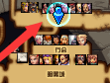
·世界树系统-每日登陆送5张门票。产出：小型银色卡片 在NPC不海兑换SAO系列的奖励
·破碎森林-每日任务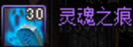兑换门票x2。产出：史诗灵魂(升级毕业装备) 85-90史诗
·黎明裂缝-每日任务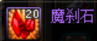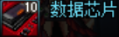兑换门票x3。产出：史诗灵魂 85-90史诗 异形碎片-毕业防具90b套设计图购买材料
·魔界裂缝-每日任务兑换门票x3。产出：史诗灵魂 85-90史诗 宇宙之眼-毕业防具90b套升级材料

·时间广场（魔兽）-每日任务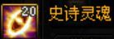(史诗灵魂上面的图掉落)兑换门票x2。产出：90史诗 增幅保护卷 魔兽之殇-毕业武器圣耀设计图购买材料
月溪镇-素喃巨龙三图-每日登陆送3张门票。完成任务后依次顺序开启下一阶段副本并赠送门票。产出：强烈气息 称号碎片 光环碎片-凯丽商店兑换
安图恩-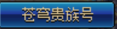每日任务魔刹石50个兑换门票x5。完成任务后依次顺序开启下一阶段副本并赠送门票。副本产出：浓缩的魔能石 完成所有每日任务可获得：浓缩的魔能石 灵魂碎片 神经细胞 安图恩讨伐罐子（材料用于制作安徒恩系列装备和90A套）
卢克-每日任务兑换门票x5。完成任务后依次顺序开启下一阶段副本并赠送门票。副本产出：光之根源 暗之根源 完成所有每日任务可获得：光之根源 暗之根源 魔岩石(用于之作毕业装备90B套圣耀武器)
强者之路-终极副本完成任务后奖励材料，用于宝珠，皮肤，光环升级，副本产出：13增幅券，宝珠，皮肤，光环升级材料
魔界大战-终极副本完成任务后奖励材料，用于首饰升级。
副本产出：首饰升级材料

装备升级
防具
·75-85史诗套 发电站和寂静城深渊出
·90史诗散件 黎明裂缝 魔界裂缝 时间广场(魔兽) 破碎森林掉落
·90A套 安图恩门口NPC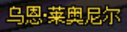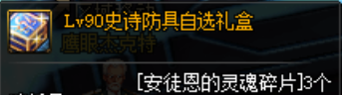自选一件
·90B套 卢克门口NPC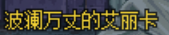用90A和设计图升级
武器
·75-85史诗 发电站和寂静城深渊出
·荒古系列武器 安图恩门口NPC
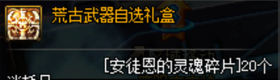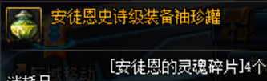
·圣耀系列武器 卢克门口NPC用荒古和设计图升级
首饰
·75-85史诗套 发电站和寂静城深渊出
·90史诗散件 黎明裂缝 魔界裂缝 时间广场(魔兽) 破碎森林掉落
·90首饰升级 艾丽西亚亚丁商店购买升级
·巨魂贪食系列 90史诗套装 安图恩门口NPC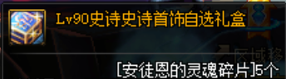
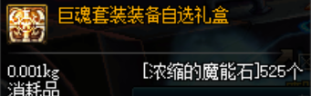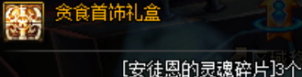
左右槽
·75-85史诗 发电站和寂静城深渊出
·90史诗散件 黎明裂缝 魔界裂缝 时间广场(魔兽) 破碎森林掉落
·90史诗黄金杯，石碑 安图恩门口NPC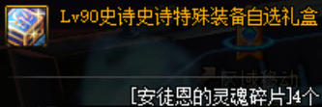
·90史诗毕业装 卢克NPC用石碑和黄金杯设计图升级

附魔强化增幅
·商城有+12增幅券，赛丽亚有+12 +13强化券和+10增幅券礼盒
·盒子里有+10 - 13增幅券 +14强化券
·抽奖有+11 - +13增幅券，群里发送抽奖即可看到奖池
·宝珠商城11年-13年年套礼包，SAO系列宝珠在NPC不海购买，免费宝珠赛丽亚买，安徒恩系列宝珠乌恩商店购买
·更好的宝珠抽奖或者开盒子获得

